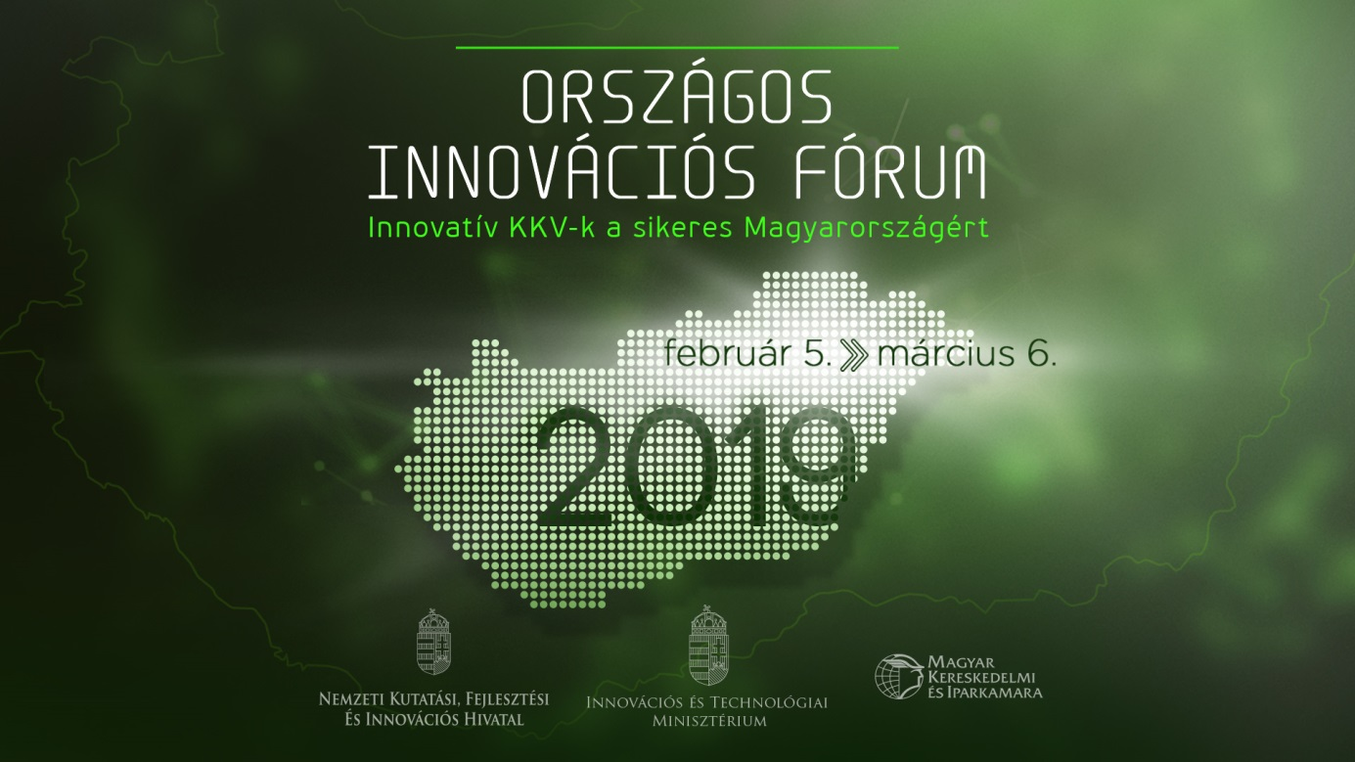

Partneri Meghívó

Tisztelt Partnerünk!

Az Innovációs és Technológiai Minisztérium (ITM), valamint a Nemzeti Kutatási, Fejlesztési és Innovációs Hivatal (NKFI Hivatal) Országos Innovációs Fórumot szervez Magyarország újjá szerveződő innovációs ökoszisztémájának bemutatása, valamint a megújuló KFI pályázati rendszerrel kapcsolatban felmerülő igények felmérése céljából. Az összes megyét érintő, széles körű összefogással megvalósuló rendezvénysorozat kiemelt szakmai partnere a Magyar Kereskedelmi és Iparkamara.

Ezúton tisztelettel meghívjuk és szeretettel várjuk az
Országos Innovációs Fórum

NAGYKANIZSAI RENDEZVÉNYÉRE

Helyszín:
Honvéd kaszinó Tükörterem
(8800 Nagykanizsa, Ady u. 7.)

Időpont:
2019. február 14.

Meghívotti kör:
Kiemelt eseményünkre meghívást kaptak a térség meghatározó innovációs szereplői és intézményvezetői, így lehetőség nyílik a helyi és megyei szakmai tapasztalatok, innovációs igények közös feltérképezésére. Egyúttal teret adunk a rendezvény keretében a megújuló KFI pályázati rendszerrel kapcsolatos igények felmérésére is.

program:

10.00–10.30 | Regisztráció
10.30–10.35 | Köszöntő
10.35–10.55 | Nemzeti KFI Stratégia
 | Szilágyi László főosztályvezető-helyettes, Innovációs és Technológiai Minisztérium Innovációs Osztály
10.55–11.15 | KFI pályázati irányok 2019
 | Dr. Birkner Zoltán elnök, Nemzeti Kutatási, Fejlesztési és Innovációs Hivatal
11.15–11.30 | Duális képzés, Ipar 4.0
 | Szilágyi László főosztályvezető-helyettes, Innovációs és Technológiai Minisztérium Innovációs Osztály
11.30–11.45 | Horizont 2020 és bilaterális nemzetközi pályázatok
 | Mészáros Gergely, EU referens, Nemzetközi Kapcsolatok Főosztálya, Nemzeti Kutatási, Fejlesztési és Innovációs Hivatal
11.45–11.55 | Felsőoktatási KFI szolgáltatások
 | Dr. Vonderviszt Ferenc, általános és tudományos rektorhelyettes, Pannon Egyetem
11.55–12.05 | A szellemi tulajdon védelme
 | Szellemi Tulajdon Nemzeti Hivatala
12.05–12.15 | Szakképzési Centrumok szolgáltatásai  Bene Csaba főigazgató, Nagykanizsai Szakképzési Centrum
12.15–12.30 | Bay Zoltán Alkalmazott Kutatási Közhasznú Nonprofit Kft. szolgáltatásai
 | Lenkeyné Bíró Gyöngyvér, divízió igazgató, Bay Zoltán Alkalmazott Kutatási Közhasznú Nonprofit Kft.
12.30–12.40 | Kérdések - válaszok
12.40–12.45 | Zárszó
12.45–13.30 | Ebéd
13.30–14.30 | Workshop (Részvételi szándékot külön jelezni szükséges!)

rendezvényünk célja:
- Megújuló innovációs környezet legfőbb irányainak bemutatása,
- Széles körű közvetlen szakmai tájékoztatás,
- Pályázói kör kiszélesítése,
- Igényteremtés és igényfelmérés,
- Konzultációs lehetőség biztosítása a tervezett támogatási lehetőségekről,
- Szakmai párbeszéd során vélemények és javaslatok begyűjtése,
- Partneri kapcsolat erősítése.

A rendezvényen való részvétel ingyenes, de előzetes regisztrációhoz kötött. A regisztrációs űrlap kitöltése a plenáris programon és a munkaebéden való részvételre jogosít. A délutáni szakmai workshop-ra jelentkezni korlátozott létszámban lehet a Nagykanizsai Kereskedelmi és Iparkamara titkar@nakkik.hu email címén.
Regisztrálni az NKFI Hivatal honlapján, az alábbi linken lehet:
http://nkfih.gov.hu/hivatalrol/hivatal-rendezvenyei/orszagos-innovacios-forum-nagykanizsa-2019-02-14

Személyes részvételére feltétlen számítunk!
